Mes outils CE2

Pochette 1  Ecole : matériel individuel et travail autonome (pochette qui reste à l’école) | Pochette 2  Maison : documents à transmettre (liaison école/familles) + fiches à faire en devoirs |  | Pochette 3  Evaluations | Manuels et Fichiers  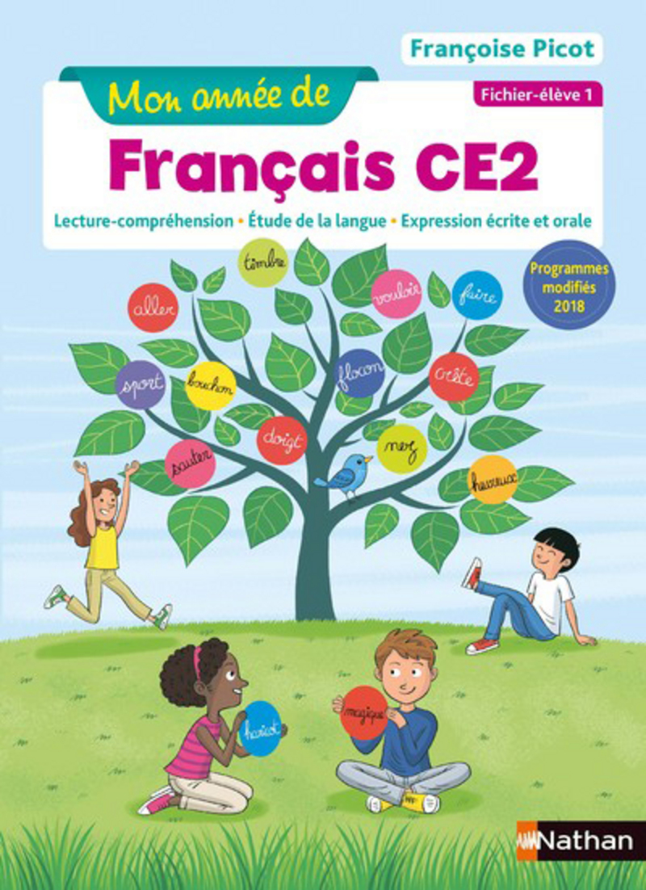  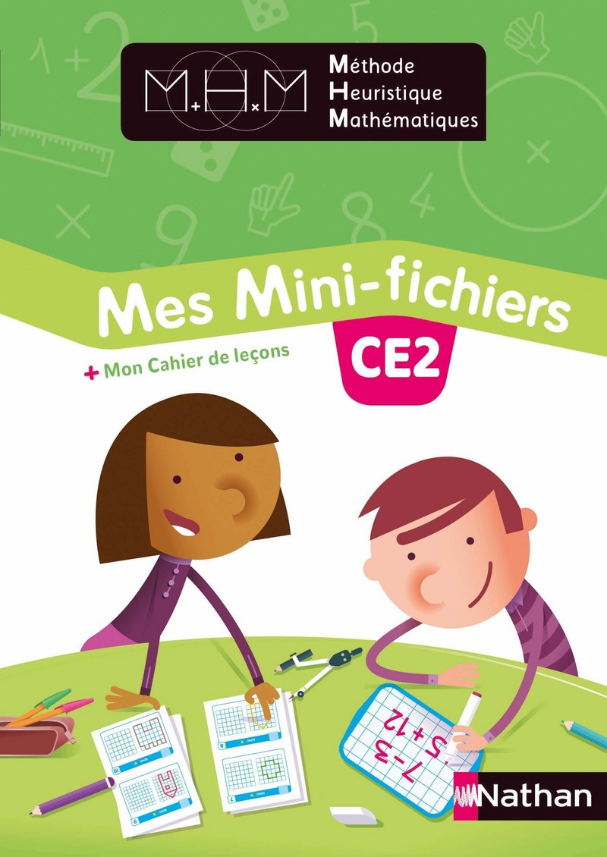
Cahier de brouillon  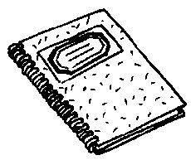 | Cahier lecture/Ecriture bleu  petit format |  | Cahier d'anglais jaune  grand format | Cahier de chants et poésies  petit format
Cahier du jour vert  petit format | Cahier de liaison rouge  petit format |  | Agenda  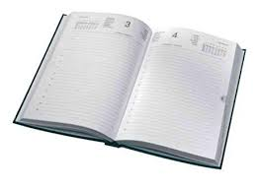 | Cahier incolore (devoirs)  petit format
Petit porte-vues A5  Mémos leçons et mini fichiers d’exercices  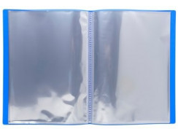 | Grand porte-vues A4 (noir) :  Exercices français et maths  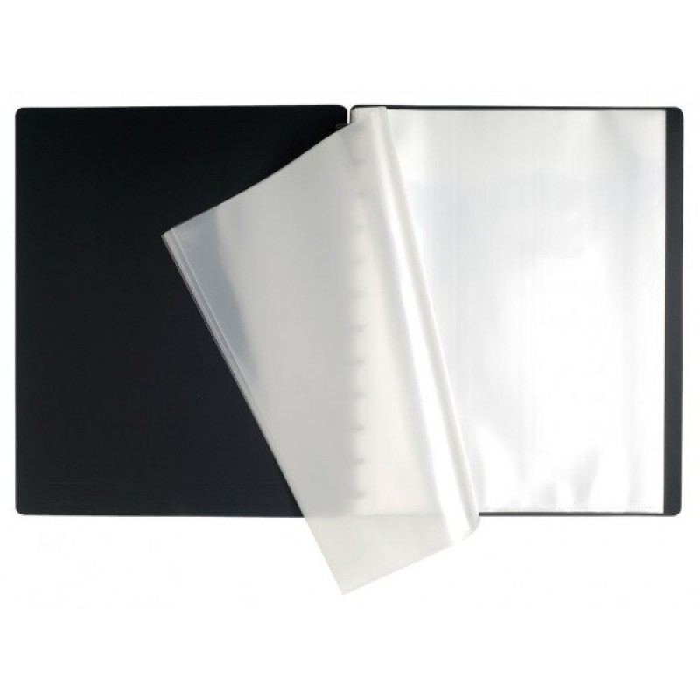 | Classeur :  Parcours artistique et culturel – Parcours citoyen -  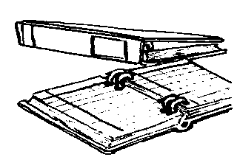 |  | Grand porte-vues A4 (couleur) :  Questionner le monde  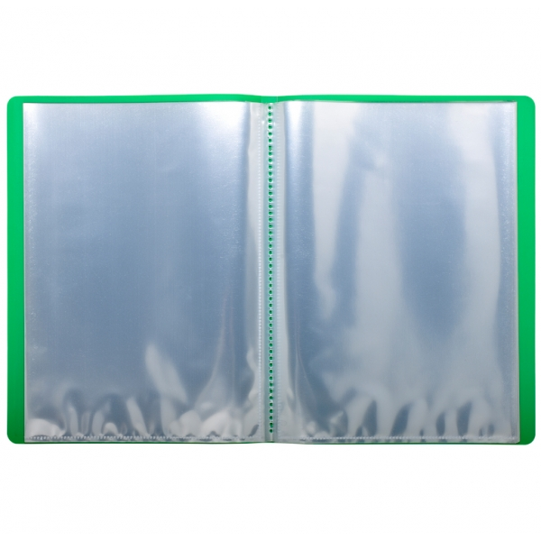
Mes outils CE2

Pochette 1  Ecole : matériel individuel et travail autonome (pochette qui reste à l’école) | Pochette 2  Maison : documents à transmettre (liaison école/familles) + fiches à faire en devoirs |  | Pochette 3  Evaluations | Manuels et Fichiers
Cahier de brouillon | Cahier lecture/Ecriture bleu  petit format |  | Cahier d'anglais jaune  grand format | Cahier de chants et poésies  petit format
Cahier du jour vert  petit format | Cahier de liaison rouge  petit format |  | Agenda | Cahier incolore (devoirs)  petit format
Petit porte-vues A5  Mémos leçons et mini fichiers d’exercices | Grand porte-vues A4 (noir) :  Exercices français et maths | Classeur :  Parcours artistique et culturel – Parcours citoyen - |  | Grand porte-vues A4 (couleur) :  Questionner le monde

